Муниципальное бюджетное дошкольное образовательное учреждение

«Березка» село Червоное Сакского района Республики Крым

КОНСПЕКТ НЕПОСРЕДСТВЕННО-ОБРАЗОВАТЕЛЬНОЙ ДЕЯТЕЛЬНОСТИ
ПО ОКРУЖАЮЩЕМУ МИРУ НА ТЕМУ: «ПУТЕШЕСТВИЕ В ПРОШЛОЕ ИГРУШКИ»
С ДЕТЬМИ СТАРШЕЙ ГРУППЫ
«ТЕРЕМОК»

ВОСПИТАТЕЛЬ: Абрикосова С.В.

Форма организации:(групповая, индивидуальная, парная)
Материалы: сундучок, кукла, Д/и «Что в мешке», «Чудесный мешочек»- игрушки из разных материалов; д/и «Какая кукла» - картинки к игре; волшебная палочка, карточки-схемы «Этапы изготовления куклы», ангелочки-обереги, гирлянда.
Наглядные: карта-панно «Путешествие по реке времени»; картинки с изображением кукол разных эпох (древности, старины, нашего времени).
Литературные: загадка. Музыкальные: записи: шум реки, треск костра; волшебная музыка; П.И. Чайковский (музыка на балу). Диск «Русская народная ярмарка».
Мультимедийные: мультимедийный проектор; презентация «Путешествие в историю игрушек».
Задачи:
Обучающие:
1.Способствовать освоению ребенком основополагающих культурных форм упорядочения опыта: причинно-следственных, родовидовых (классификационных), пространственных и временных отношений.
2. Обогащать словарный запас детей путем использования слов – терминов. Учить составлять хронологическую последовательность истории жилищ человека на панно «Река времени».
3.Познакомить детей с русской народной игрушкой; через игрушку знакомить детей с миром старины; продолжать учить детей определять материал, из которого сделали куклы. Прививать интерес детей к процессу открытия новых, необычных знаний о знакомой игрушке – кукле.
Развивающие:
1.Развивать все компоненты устной речи; совершенствовать грамматический строй речи, побуждать детей интересоваться смыслом новых слов.
2.Развивать инициативу и самостоятельность.
3. Развивать у детей интерес к народной культуре.
4.Развивать наблюдательность, способность замечать характерные особенности (отличия и общее) предметов, размышлять, обобщать результаты.
Воспитательные:
1.Формировать умение вести диалог с воспитателем, со сверстником; быть доброжелательным, корректным собеседником.
2.Воспитывать доброжелательные взаимоотношения между сверстниками в процессе коллективного решения познавательной задачи.
ХОД НОД.
- Ребята, здравствуйте! Предлагаю вам поприветствовать друг друга и наших гостей. Подарите друг другу улыбку. А сейчас подарите улыбку нашим гостям. Я пришла не с пустыми руками, у меня с собой сундучок. Вам интересно, что лежит в сундучке?(Ответы детей)
Отгадайте загадку:
В шкатулку я спрятала игрушку,
Девочек любимую подружку.
Можно с ней по- разному играть:
Кормить, укачивать, в наряды наряжать.
Вы догадались, о какой игрушке идет речь?(Ответы).
(Достает современную куклу из сундука)
Но в сундуке не только кукла, но и чудесные мешочки с другими игрушками. Хотите узнать, с какими? Проходите к столам и найдите, какая игрушка, в каком мешке спряталась?

Д/игра «Что в мешке?»

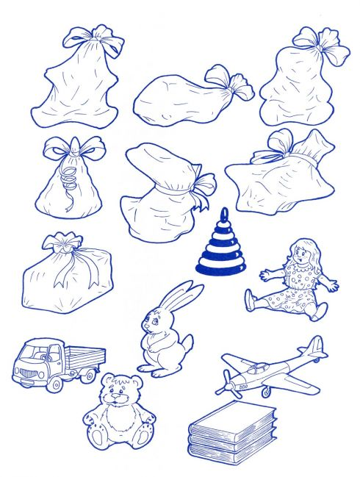

Итог игры. Какие внимательные, быстро определили, в каком мешке спрятались игрушки.
- Из каких материалов изготавливают эти игрушки? (если назовут книги, то уточнить «книги – это игрушки? Будьте внимательны»). Всегда ли были игрушки пластмассовые? Давайте узнаем, из чего делали игрушки в прежние времена. Посмотрите, у вас на столах лежат картинки пазлы соедините их, куклу и материал из которого она сделана. Работайте в парах, помогайте друг другу.
Воспитатель задает вопросы 2-3 парам, какая у вас кукла?

Д/и «какая кукла».
Кукла из дерева – деревянная,
Кукла из соломы – соломенная,
Кукла из резины – резиновая…

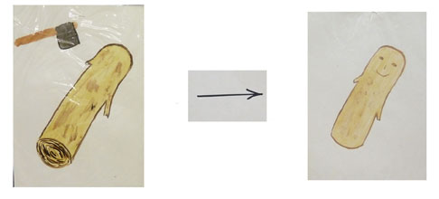

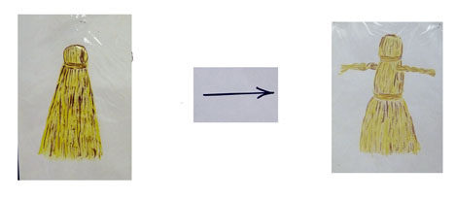
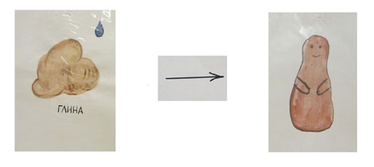

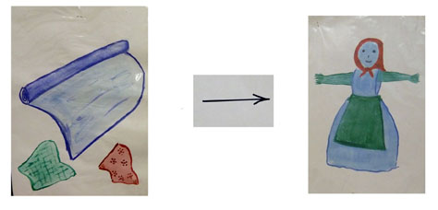

ИТОГ игры. Мы узнали из каких материалов делали игрушки. Что это за материалы? Дети находят игрушки и объясняют: «Кукла соломенная, она из соломы».
А вы задумывались о том, когда появилась первая игрушка? Как выглядела первая кукла? Как она менялась вместе со временем? А хотите узнать?
Для того, что бы ответить на эти вопросы, нам с вами нужно из настоящего времени (то, что с нами происходит здесь и сейчас) отправиться в далекое, далекое прошлое. Какое время мы называем прошлым? (время о прошедших событиях, которые уже давно прошли).
Попасть в далекое, далекое прошлое нам поможет машина времени (входят в машину времени- круг из гирлянды).
Постановка цели
- Давайте уточним ещё раз, для чего нам нужно попасть в далекое, далекое прошлое?
(звучит музыка, восп-ль взмахивает волшебной палочкой).
В руки палочку возьму
Волшебство я позову,
Чудо в гости к нам придет,
В древний мир нас унесет.
Слайд 1.
- Смотрите, ребята! Что это там за костер горит на берегу? (Слайд).
- Давайте подойдём поближе.
- Как вы думаете, в какое время мы попали? Мы оказались в далёком, далёком, далёком прошлом, в древности, во времена первобытных людей.
- Кого вы видите? Чем занимаются древние люди? (не было игрушек, играли палочками, представляя, что это куклы …) Да, давно – давно, когда у людей не было домов, они жили в пещерах. У них не было игрушек, и они играли в палочки, представляя, что это игрушки.
ИТОГ. Где жили первобытные люди? Во что они играли? Ребята, хотелось бы вам поиграть игрушками из древнего мира?
-Ну что, а я предлагаю отправиться дальше, проходите в машину времени.
В руки палочку возьму
Волшебство я призову,
Чудо в гости к нам придет,
В старину нас унесет.
(звучит музыка, восп-ль взмахивает волшебной палочкой).
Слайд 2.
-Вот и следующая остановка. Посмотрите (появляется слайд с глиняной куклой).
- Ребята, как вы думаете, из чего эта кукла? ( Ответы……..глиняная). Да, дети, вот такая она глиняная кукла. А может кто-то из вас, ребята знает, как появилась глиняная кукла?
Ребенок отвечает. Когда человек нашел глину, он узнал, что смешав ее с водой , можно что-то вылепить. И конечно он вылепил куклу, раскрасил ее угольками, а после красками. Они получались яркими, красивыми. Эти куклы делают до сих пор.
-Да это так и мы с вами знакомы с этими игрушками (показ дымковской игрушки). А кто изготавливает игрушки из глины?
- Мастера!
-Да, ребята, молодцы! С какой куклой мы познакомились?(Ответы).
-Предлагаю отправляться дальше, проходите в машину времени.
В руки палочку возьму
Волшебство я призову,
Чудо в гости к нам придет,
В старину нас унесет.
(звучит музыка, восп-ль взмахивает волшебной палочкой).
Воспитатель: Приехали. Что это там за девочка сидит, давайте посмотрим.
Появляется слайд девочка играет с соломенной куклой.
-Кого вы видите? Что она делает? Какой куклой она играет?
Правильно из соломы. Какая кукла?(Соломенная)
Воспитатель: У одной девочки не было кукол. Она взяла солому, сделала из нее жгут. Это была её кукла. Назвала она ее Маруся. А вообще соломенные куклы в те времена называли «стрегушки». Называли их потому, что снизу их подравнивали, подстригали ножницами. Если «стрегушку» поставить на поднос и слегка потрясти, то кукла начинает поворачиваться, как бы танцевать.(Картинка или мини-куклу берут с собой).Как называется наша кукла? (Стрегушка).
Ребята, из чего сделана эта кукла? Какая она?
Ответы детей: Соломенная.
-Наша машина готова к отправке. Занимаем места.
В руки палочку возьму
Волшебство я призову,
Чудо в гости к нам придет,
В старину нас унесет.
Слышится народная музыка. На проекторе появляется иллюстрация с тряпичной куклой.
-Ребята, посмотрите, что это там за веселье, давайте узнаем. Какие яркие куклы.
Ребята, из чего сделаны эти куклы?
Ответы детей: Из тряпочек.
Воспитатель: Правильно из тряпочек. Значит какие они?(Тряпичные).
Рассказывает ребенок. Самые любимые куклы в старину были сделаны из тряпочек.
В одной крестьянской семье таких кукол было очень много. Уже пятилетняя девочка могла сама свертеть простую куклу из подходящих лоскутков. Лицо куклы рисовали угольком из печки или вышивали цветными нитками.
Ребята, мы с вами не увидели еще один чудесный мешочек, который был в моем сундучке.
Д/и «Чудесный мешочек».
-Давайте попробуем отгадать, что в нем лежит. Заглядывать в этот мешочек нельзя. Догадаться, что внутри, вам помогут не глаза. А что? Отгадайте. (Дети по очереди достают игрушку и описывают ее. Ребенок выходит к мешочку и на ощупь угадывает предмет. Достает и дает описание. Желающие высказывают свои догадки. Воспитатель задает вопросы: «Угадали, что это? Кто думает так же? Кто думает по-другому? Посмотрим, о каком предмете говорил Юра».
Если ответы неправильные, следует предложить ребенку уточнить описание, подумать, о чем еще следует рассказать (какой предмет по размеру и т.д.).
Игра повторяется 2 -3 раза. Воспитатель отмечает, кто из детей наиболее полно охарактеризовал предмет.
-Ну что, пора отправляться дальше!
Будем чудо в гости звать.
Раз, два, три, четыре, пять!
Палочкой взмахнём своей,
В наше время поспешим скорей!!!
Играет русская народная песня «Ярмарка».
-Ой, какая веселая песня. Мы вернулись в наше настоящее время.
Посмотрите это куклы красавицы современные, в которые играете теперь вы. Из чего они сделаны? Чем отличаются от кукол из прошлого?
У нас сейчас какие куклы? (современные).
Какими куклами играли прабабушки?
Из чего делали кукол в далеком прошлом, когда не было фабрик?
(из ткани, дерева, глины, природного материала).
Что такое прошлое? (когда жили наши бабушки и дедушки, бабушки наших бабушек)
Игра «Расставь по порядку» (ДЕЛЕНИЕ ГРУППЫ на 3 семейки – 5+5+5(4)).
-Ой, ребята в нашем сундучке еще что-то есть. А, я знаю это - карточки-схемы. Но вот беда – они все перепутались. Давайте расставим все по порядку, чтобы было понятно, как можно создать куклу. Предлагаю поделиться на группы по 5 человек.
Дети собирают в цепочку этапы создания игрушек и называют эти игрушки (тряпичная кукла Подружка (тряпичная кукла), глиняная дымковская барышня, соломенная кукла - Стрегушка).
Итог игры. Ребята, сложно было выполнить это задание, вы справились? Как вы думаете, легко ли изготовить игрушку? Почему?
- Обратите внимание на панно – «Река времени», которое символизирует движение исторического времени: от прошлого к настоящему и наше с вами путешествие. Течет не только вода, но и время. Люди сравнивают время с рекой, потому что река бежит только всегда вперед и никогда не возвращается назад, так же как и время. Посмотрите, мы собрали все картинки нашего путешествия, давайте заполним нашу реку времени.
На Реке времени отмечены 4 остановки (метки). Первая метка с изображением древних людей – это наша первая остановка. Кто помнит, как она называлась? Правильно - «Древность» (древний мир). Вторая метка с изображением людей в старинных костюмах - это вторая остановка в путешествии. Как она называлась? Правильно - «Старина». Третья метка с изображением современных людей – это третья остановка под названием «Настоящее».
- На столе приготовлены для вас картинки с изображением игрушек кукол, изготовленных в разное время. Первыми расставили по порядку этапы создания игрушек команда Дымковской игрушки, поэтому они будут отбирать игрушки древнего мира; вторыми – Стрегушки, поэтому они будут отбирать игрушки старины, третьими будет команда современности. Внимательно рассмотрите картинки. Подумайте. Посоветуйтесь друг с другом, разложите картинки, но пока не приклеивайте на панно. Ведь сегодня с нами путешествовали по «реке времени» не все дети, давайте дождемся их, расскажем о нашем путешествии и вместе будете наклеивать.
Рефлексия.
- Ребята, кто помнит, а зачем мы отправлялись с вами в путешествие? Нашли мы ответы на интересующие вопросы?
Поделитесь, пожалуйста, своими впечатлениями. Что вас удивило? Нужно ли нам это? Зачем? Мы должны знать историю своего народа, чтобы лучше знать свою историю, т.к. без прошлого нет будущего.
Ребята, какая же метка осталась у нас пустой? Ребята, скажите мне, пожалуйста, а что такое будущее? (Это события, которые еще только произойдут с нами).
Мы о нем ничего не можем знать, оно нам неизвестно. Мы только можем о нем мечтать и фантазировать. Я предлагаю вам пофантазировать, помечтать - как будут выглядеть куклы, игрушки в будущем. Закрываем все глазки и представляем каждый себе свою куклу или игрушку будущего, такую волшебную и необычную…..
- Откройте глаза, пожалуйста. Посмотрите, какую игрушку представила себе я.
(Показывает рисунок) или (Слайд – рисунок воспитателя)
- Теперь ваша очередь удивить меня.
В свободное время, дома вместе с родителями попробуйте нарисовать, сделать аппликацию или изготовить свою «игрушку будущего» из какого – то другого материала. Принести в детский сад и украсить последнюю метку нашего панно «Будущее».
А вам, дорогие гости, понравилось у нас? Чтобы наша встреча запомнилась, мы приготовили для вас сюрприз.
В нашем сундучке есть удивительная коробка с куклами. Это – кукла не только оберег, но также она исполняет желания. Перед тем как загадать желание, не забудьте сделать кукле подарок: привязать ленточку. После этого поставьте куклу перед зеркалом и скажите: «Посмотри, какая ты красавица! Исполни мое желание!». Желание никому говорить нельзя.
Давайте на память о сегодняшней встрече подарим каждому такой оберег.
(вручение подарков).

